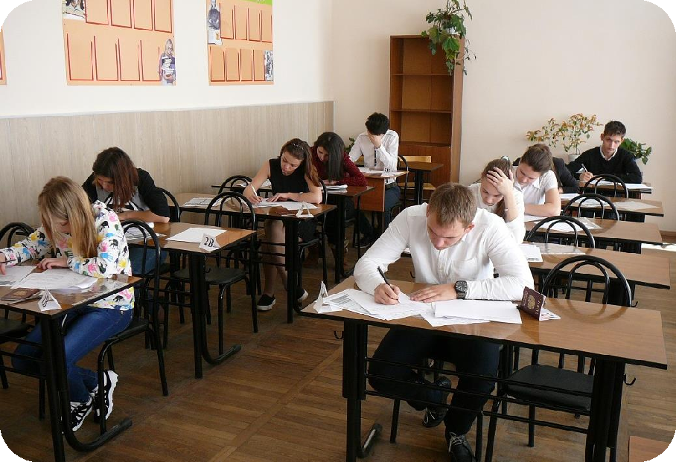

Особенности организации и проведения ГИА-11 в 2024 году

Нормативно-правовая база

▶ Федеральный закон Российской Федерации от 29 декабря 2012 г. N 273- ФЗ "Об образовании в Российской Федерации "
▶ Порядок проведения государственной итоговой аттестации по образовательным программам среднего общего образования (утв. приказом Минпросвещения РФ от 07.11.2018 № 190/1512, зарегистрированный в Минюсте 10.12.2018 № 52952 )
▶ С 1 сентября 2023 года действует новый Порядок проведения ГИА (утв. приказом Минпросвещения, Рособрнадзора от 04.04.2023 № 233/552).
▶ Порядок заполнения, учета и выдачи аттестатов об основном общем и среднем образовании и их дубликатов, утв. приказом Минобрнауки от 05.10.2020 № 546 (С изменениями на 21 апреля 2022 года)
▶ Приказ Министерства просвещения РФ "Об установлении минимального количества баллов единого государственного экзамена по общеобразовательным предметам, соответствующим специальности или направлению подготовки, по которым проводится прием на обучение в образовательных организациях, подведомственных Министерству просвещения РФ, на 2024/25 учебный год" (пока нет)
▶ Методические материалы

Кто может участвовать в ЕГЭ

К ЕГЭ допускаются выпускники текущего года:

не имеющие академической задолженности и в полном объёме выполнившие учебный план
- успешно написавшие итоговое сочинение (изложение)

Итоговое сочинение (изложение) проводится 6 декабря 2023 года (среда)
Сочинение оценивается «зачёт-незачёт».

Изменена
дополнительная дата проведения итогового сочинения (изложения): вместо первой рабочей
среды мая – вторая среда апреля.
Изменены сроки проверки и обработки материалов
итогового сочинения
(изложения).

Форма государственной итоговой аттестации

ЕГЭ
  - Для обучающихся, освоивших образовательные программы среднего общего образования и допущенных в текущем
году к ГИА
ГВЭ

- Для лиц с ограниченными возможностями здоровья (ОВЗ), детей-инвалидов и инвалидов

100-процентное применение печати КИМ в аудиториях ППЭ
(продолжительность итогового сочинения (изложения), экзаменов
100-процентное сканирование экзаменационных материалов участников ЕГЭ в ППЭ
увеличивается на 1,5 часа).
100-процентное обеспечение онлайн видеотрансляции

Сроки проведения ЕГЭ

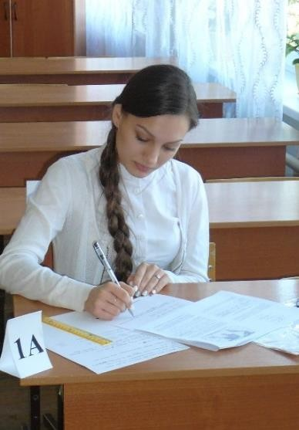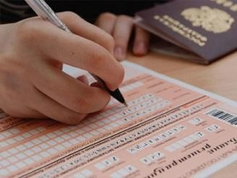Министерство образования и науки Российской
Федерации определяет сроки и единое расписание проведения ЕГЭ

3 периода ГИА:
-досрочный (апрель)
-основной (май - июнь)
-дополнительный (сентябрь)

Изменились сроки, в которые выпускники прошлых лет могут участвовать в ЕГЭ: со следующего года сдавать экзамены они смогут только в
резервные сроки основного периода проведения
экзаменов.

ПОДАЧА ЗАЯВЛЕНИЯ

До 1 февраля!

Выпускник в своей школе должен написать заявление, в котором указывается:
- выбор учебных предметов,

уровень ЕГЭ по математике (базовый или профильный),
Устанавливается возможность
организации для участников
экзаменов подачи заявлений об участии в ГИА-11 в дистанционной
форме.
- форма итоговой аттестации (ЕГЭ или ГВЭ).

Согласие на обработку персональных данных

Для обучающихся, отказавшихся дать согласие на обработку персональных данных, ГИА по образовательным программам среднего общего образования может быть организована без внесения их персональных данных в ИС.

Результаты такого обучающегося будут
отсутствовать в ФИС и РИС, что повлечет за собой ограничение его прав в части
поступления на обучение по
образовательным программам высшего образования – программам бакалавриата и
программ специалитета.

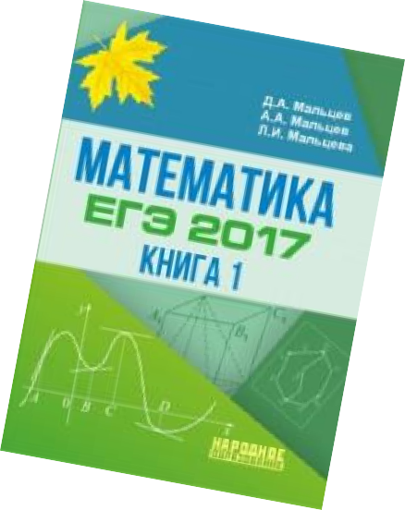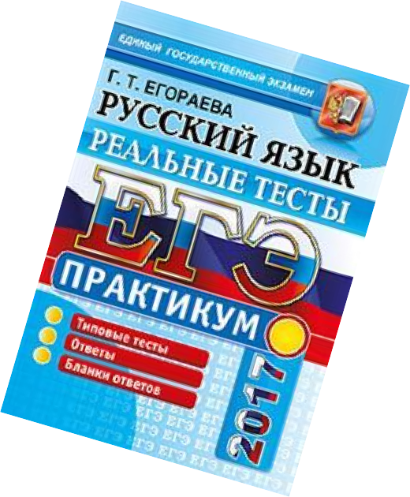ВЫБОР ПРЕДМЕТОВ

  - Математика и русский язык – обязательные
учебные предметы

  - Экзамены по другим учебным предметам обучающиеся сдают добровольно, по своему выбору
Приказом
предусмотрена возможность для участников
экзаменов изменить
выбранный ранее уровень ЕГЭ по математике с
базового на
профильный или наоборот

  - Выбранные учебные предметы необходимо указать в заявлении (для несовершеннолетних подпись родителей)

Предметы по выбору

Можно выбрать любое количество предметов из списка
Обществознание
Физика
Химия
Биология
История
Литература
Информатика и ИКТ
(информационно-коммуникационные технологии)
География
Иностранные языки
(английский, немецкий, французский и испанский,
китайский)

Математика

Базовый уровень
Профильный уровень

Для получения аттестата

Для поступления в вуз, где математика
не является
вступительным экзаменом
Для поступления в вуз, где математика
внесена в перечень обязательных
вступительных
испытаний

Для получения аттестата

Минимальное количество баллов ЕГЭ по:

- русскому языку – 24 балла
(по 100-балльной шкале) для получения аттестата, 40 баллов для поступления в ВУЗ.
- математике базового уровня – 3 балла (по 5-балльной шкале),

- математике профильного уровня – 27 баллов
(по 100-балльной шкале) для получения аттестата, 39 баллов для поступления в ВУЗ. .

Неудовлетворительный результат на ЕГЭ

- Неудовлетворительный результат по одному из обязательных
учебных предметов (русский язык или математика) –
пересдача в текущем учебном году в дополнительные сроки (июнь).

- Повторно неудовлетворительный результат по одному из
этих предметов в дополнительные сроки – пересдача не ранее
1 сентября текущего года.

- Неудовлетворительный результат и по русскому языку, и по математике – пересдача не ранее 1 сентября текущего года.

Предметы по выбору в текущем году не пересдаются.

ЕГЭ по информатике

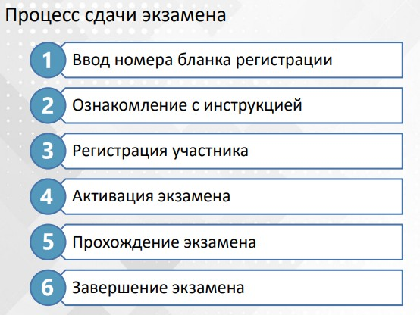Ключевые особенности КЕГЭ:
- Участник самостоятельно сдает экзамен на компьютере,
используя установленное стандартное ПО
- Каждому участнику выдается черновик участника единого государственного экзамена по информатике и ИКТ (черновик участника КЕГЭ)
- Состав инструментов (версий стандартного ПО), используемых участником для решения заданий, определяется на уровне субъекта Российской Федерации

Ответы на задания проверяются
автоматически

В новой редакции порядка более подробно прописана процедура проведения ЕГЭ по информатике. Сокращены сроки обработки и проверки экзаменационных
работ ЕГЭ по
информатике до двух календарных дней после проведения экзамена, вместо четырех календарных дней.

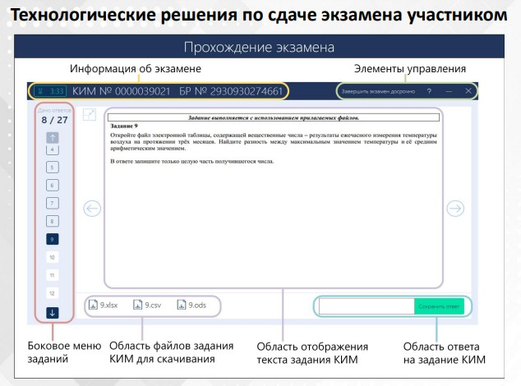

ЕГЭ по иностранным языкам

ЕГЭ по иностранным языкам разделён на две части:

Письменная часть
(включает раздел
«Аудирование»)
Устная часть
(раздел «Говорение»)

80 баллов 20 баллов

  - В разделе «Аудирование» все
задания записаны на
аудионоситель.
  - Аудиозапись прослушивается обучающимися дважды, после чего они приступают к
выполнению
экзаменационной работы.
- Выбирается обучающимися
по желанию.
- Устные ответы на задания записываются на аудионосители.
- Продолжительность 15
минут.

Только вместе две части ЕГЭ по иностранному языку (письменная и устная) дадут максимум 100 баллов.

Выбор предметов

ВАЖНО!

Перечень вступительных испытаний в вузах для всех специальностей
(направлений подготовки) определяется приказом Минобрнауки России.

Каждый вуз выбирает из этого перечня предметы, которые он должен
представить в своих правилах приёма и объявить не позднее 1 ноября 2023 года.

В разных вузах на одинаковые направления могут быть установлены разные предметы для поступления.

Право выбора -
ответственность

ВАЖНО!

Поступающим на творческие направления подготовки учесть риск возможного непрохождения дополнительных вступительных испытаний
творческой направленности
(до 1 февраля включить в перечень выбранных
предметов «резервные»)

Поступающим в военные вузы (пожарные, МЧС, ФСБ и т.д.) учесть возможность отрицательного результата оценки уровня физической подготовки
(до 1 февраля включить в перечень выбранных предметов
«резервные» для гражданских вузов)

Для поступления в вузы

Минимальное количество баллов ЕГЭ:

Предметы | Баллы
Русский язык | 40
Математика профильного уровня | 39
Физика | 39
Химия | 39
Информатика и ИКТ | 44
Биология | 39
История | 35
География | 40
Иностранные языки | 30
Литература | 40
Обществознание | 45

я поступления в вузы
Дл

ВАЖНО!

Вузы имеют право устанавливать свои минимальные баллы
(с которыми будут принимать абитуриентов) выше этого уровня!

Продолжительность экзаменов

3 ч. 55 мин.

- Математика (П)
- Физика
- Информатика и ИКТ
- Литература
- Биология

3 ч. 30 мин.

- Русский язык
- Химия
- Обществознание
- История
3 ч. 10 мин.

  - Иностранный язык (кроме
раздела
«Говорение»)

3 ч. 00 мин.

    - Математика (Б)
    - География
    - Иностранный
язык (китайский)
(кроме раздела
«Говорение»)

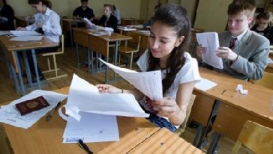

17 мин – «Говорение»

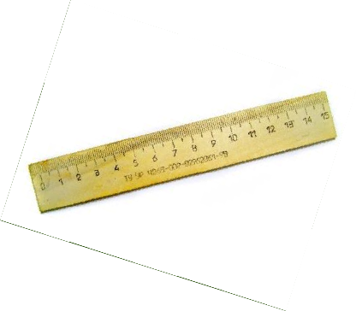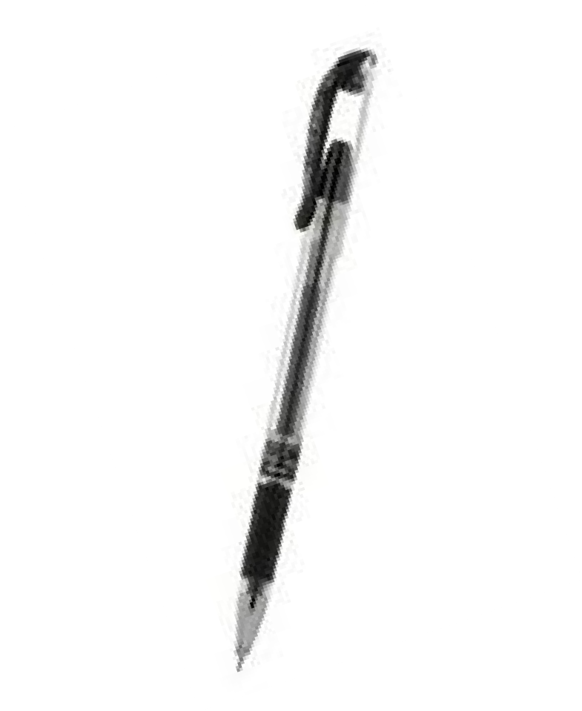РАЗРЕШЕНО

Гелевая, капиллярная ручка с чернилами чёрного цвета

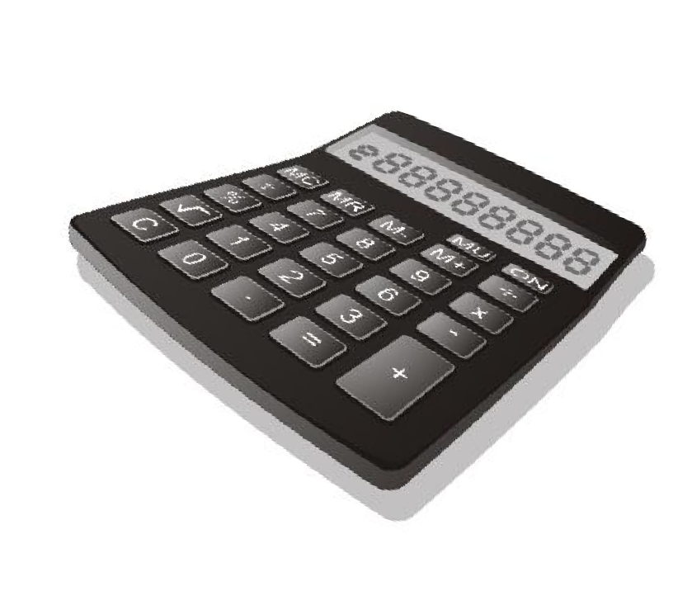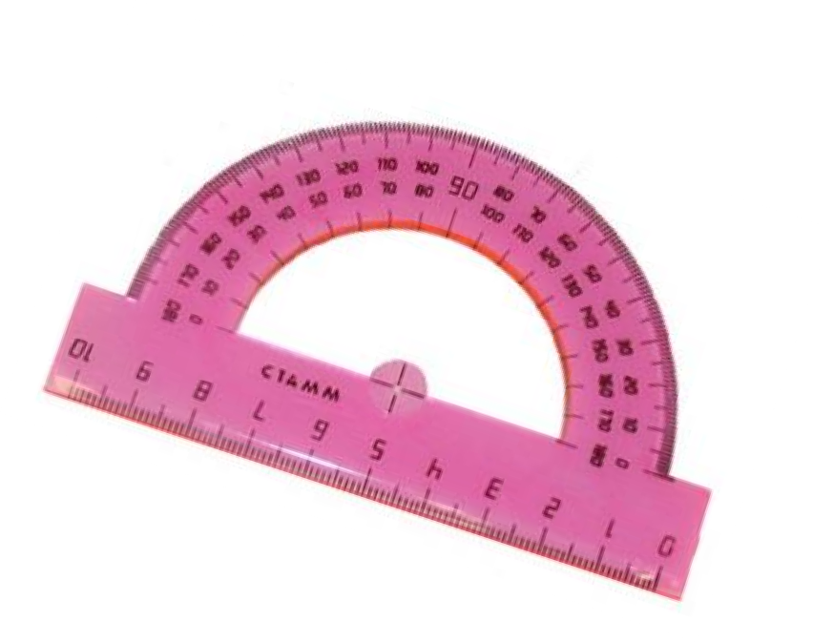На математике – линейка

На химии – непрограммируемый
калькулятор

На физике – непрограммируемый
калькулятор и линейка

На географии – непрограммируемый
калькулятор, линейка и транспортир

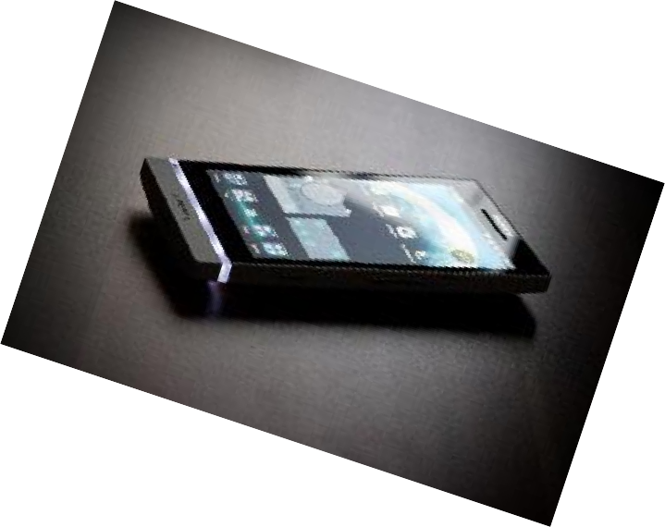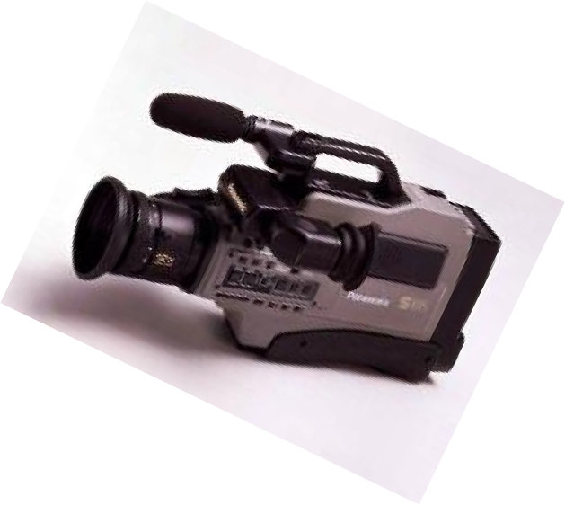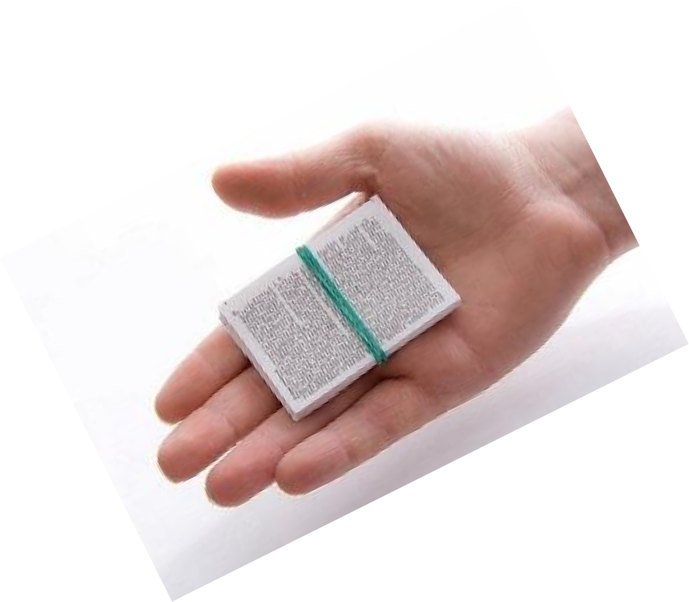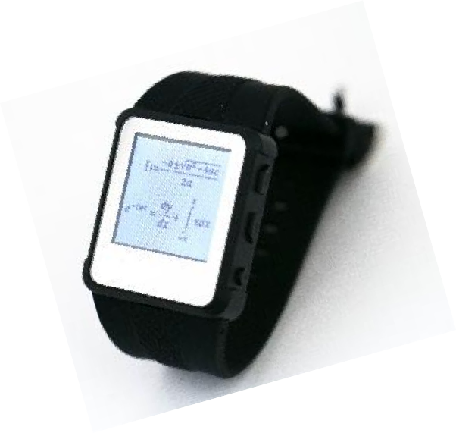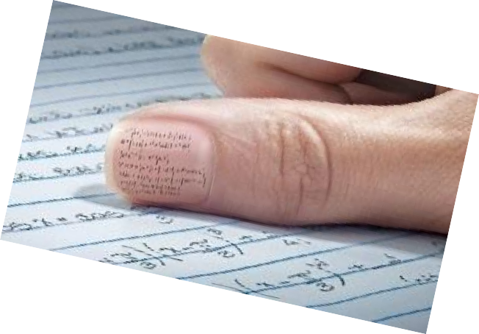ЗАПРЕЩЕНО

Наличие средств связи, электронно-вычислительной техники, фото-, аудио- и видеоаппаратуры,
справочных материалов, письменных заметок и иных средств хранения и передачи информации

Вынос из аудиторий и ППЭ экзаменационных
материалов на бумажном или электронном
носителях, их фотографирование

Оказание содействия другим участникам ЕГЭ, в том числе передача им указанных средств и материалов

(составляется акт об удалении с экзамена)

АПЕЛЛЯЦИЯ

Апелляция о нарушении установленного
порядка проведения ЕГЭ
Подаётся участником ЕГЭ в день экзамена до того, как он покинул пункт проведения экзаменов.

Конфликтная комиссия рассматривает апелляцию не более
- х рабочих дней с момента её подачи.

В случае удовлетворения апелляции результат ЕГЭ участника аннулируется, ему предоставляется возможность сдать ЕГЭ по данному предмету в другой день, предусмотренный единым расписанием.

АПЕЛЛЯЦИЯ

Апелляция о несогласии с результатами ЕГЭ

Подаётся в течение 2-х рабочих дней после официального объявления результатов экзамена.

Конфликтная комиссия рассматривает апелляцию не более
  - х рабочих дней с момента её подачи.

Результатом рассмотрения апелляции может быть:
    - отклонение апелляции и сохранение выставленных баллов;
    - удовлетворение апелляции и выставление других баллов
(как в сторону увеличения, так и в сторону уменьшения).

Оборудование ППЭ

▶ В каждой аудитории не более 15 участников ЕГЭ
▶ Каждому выделяется отдельное рабочее место
▶ Выделяется аудитория для личных вещей
▶ Аудитории оборудуются средствами видеонаблюдения (записи хранятся до 1 марта года, следующего за годом проведения экзамена)
▶ Для учащихся с ОВЗ, инвалидов
специализированный принцип рассадки
(подтверждение документально)

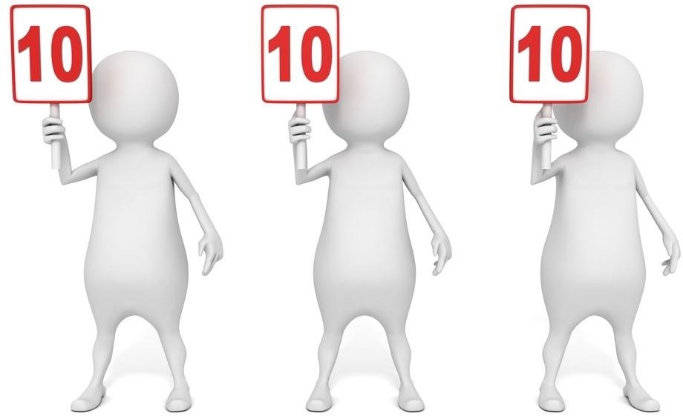

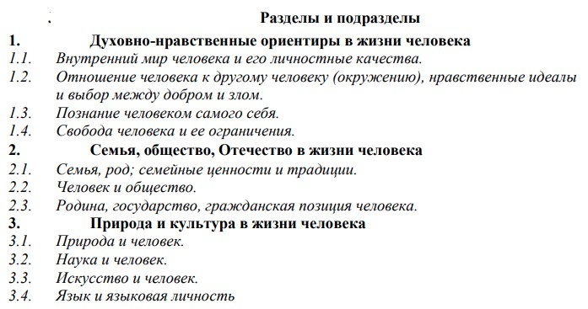Тематические направления итогового сочинения 2023/24 учебного года
В 2023/24 учебном году комплекты тем итогового сочинения будут формироваться из ежегодно пополняемого закрытого банка тем итогового сочинения. Комплекты будут содержать как темы, которые использовались в прошлые годы, так и новые темы, разработанные в 2022 и 2023 гг.

По согласованию
с Советом по вопросам проведения итогового сочинения в раздел 3
«Природа и культура в жизни человека» добавлен новый
подраздел «Язык
и языковая личность». В связи с этим уточнен комментарий к разделу.

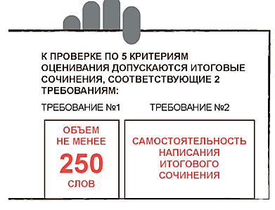

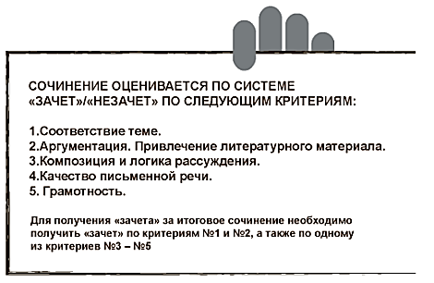

Результаты государственной
итоговой аттестации признаются удовлетворительными в случае, если

выпускник по обязательным
общеобразовательным предметам (русский язык и математика) при сдаче ЕГЭ набрал количество баллов не ниже минимального

Возможна перепроверка отдельных экзаменационных работ до 1 марта года, следующего за годом проведения экзамена Отслеживание участников ГИА «зоны риска».

При выявлении до 1 марта года, следующего за годом проведения экзамена, Рособрнадзором случаев нарушения Порядка участниками ЕГЭ после официального дня объявления их
результатов председатель ГЭК принимает решение
о приостановке действия указанных результатов до выяснения обстоятельств

Итоговая отметка (в аттестате)

▶ Итоговая отметка – среднее арифметическое полугодовых и годовых отметок за 10 и 11 классы (правило математического округления)
▶ Аттестат о среднем общем образовании и приложение к нему выдаются лицам, завершившим обучение по образовательным программам среднего общего образования и успешно прошедшим ГИА

Итоговая отметка (в аттестате)

▶ Аттестат о среднем общем образовании с отличием и приложение к нему выдаются выпускникам, завершившим обучение по образовательным программам среднего общего образования, имеющим итоговые отметки «отлично» по всем учебным предметам учебного плана, изучавшимся на уровне среднего общего образования, успешно прошедшим ГИА (без учета результатов, полученных при прохождении повторной ГИА) и набравшим:
не менее 70 баллов на ЕГЭ соответственно по русскому языку и математике профильного уровня или 5 баллов на ЕГЭ по математике базового уровня

Выдача медали
«За особые успехи в учении»
▶ Медаль вручается лицам, завершившим освоение образовательных программ среднего общего образования, успешно прошедшим государственную итоговую аттестацию и имеющим итоговые оценки успеваемости «отлично» по всем учебным предметам, изучавшимся в соответствии с учебным планом, организациями, осуществляющими образовательную деятельность, в которых они проходили государственную итоговую аттестацию.
Порядок выдачи медали
«За особые успехи в учении» утв. приказом Минобрнауки РФ от 23.06.2014 г. N 685 (зарег. в Минюсте РФ 07.07.2014 г.
N 2997):
"Медаль "За особые успехи в учении" II степени вручается
выпускникам... не менее 60 баллов на ЕГЭ по учебному предмету
"Русский язык"; не менее 60 баллов на ЕГЭ по одному из сдаваемых учебных предметов", - сказано в документе.

КАК ВЫБРАТЬ ВУЗ?

Что нужно сделать, чтобы потом
не пожалеть о неправильном решении?
1 | Оценить свои возможности
2 | Скорректировать свои ожидания
3 | Выбрать не более пяти вузов
4 | Посетить «Дни открытых дверей» вузов
5 | Определить цель

В КАЧЕСТВЕ РЕЗУЛЬТАТОВ ВСТУПИТЕЛЬНЫХ ИСПЫТАНИЙ ВУЗ МОЖЕТ ЗАСЧИТЫВАТЬ:
- Аттестат
- Результаты ЕГЭ
- Результаты всероссийской олимпиады.
- Результаты олимпиад, включенных в перечень!
- Портфолио, подтвержденное документально
- Результаты ГТО

ЕГ%
47

30
64%

62,6
30
17(+2)
36%

4,47

17(+2)
9
53%

